2024年普通高等学校招生全国统一考试（全国甲卷） 理科 数学
一、选择题（本题共12小题，每小题5分，共60分.在每小题给出的四个选项中，只有一项是符合题目要求的）
1.（2024·全国甲卷理1题）若z＝5＋i，则i（$\overline{z}$＋z）＝（ ）
A.10i B.2i
C.10 D.2
解析：A 因为z＝5＋i，所以$\overline{z}$＝5－i，所以i（$\overline{z}$＋z）＝10i，故选A.
2.（2024·全国甲卷理2题）已知集合A＝{1，2，3，4，5，9}，B＝{x｜$\sqrt{x}$∈A}，则∁_{A}（A∩B）＝（ ）
A.{1，4，9} B.{3，4，9}
C.{1，2，3} D.{2，3，5}
解析：D B＝{1，4，9，16，25，81}，A∩B＝{1，4，9}，则∁_{A}（A∩B）＝{2，3，5}.故选D.
3.（2024·全国甲卷理3题）若x，y满足约束条件$\left\{\begin{matrix}4x－3y－3≥0\text{，} \\ x－2y－2≤0\text{，} \\ 2x+6y－9≤0\text{，}\end{matrix}\right.$则z＝x－5y的最小值为（ ）
A.$\frac{1}{2}$ B.0
C.－$\frac{5}{2}$ D.－$\frac{7}{2}$
解析：D 根据不等式组，画出可行域如图所示，作出直线x－5y＝0并平移，则当平移后的直线过点A时，z取得最小值，由$\left\{\begin{matrix}4x－3y－3=0\text{，} \\ 2x+6y－9=0\text{，}\end{matrix}\right.$得$\left\{\begin{matrix}x＝\frac{3}{2}\text{，} \\ y=1\text{，}\end{matrix}\right.$所以A（$\frac{3}{2}$，1），所以z_{min}＝$\frac{3}{2}$－5×1＝－$\frac{7}{2}$.故选D.
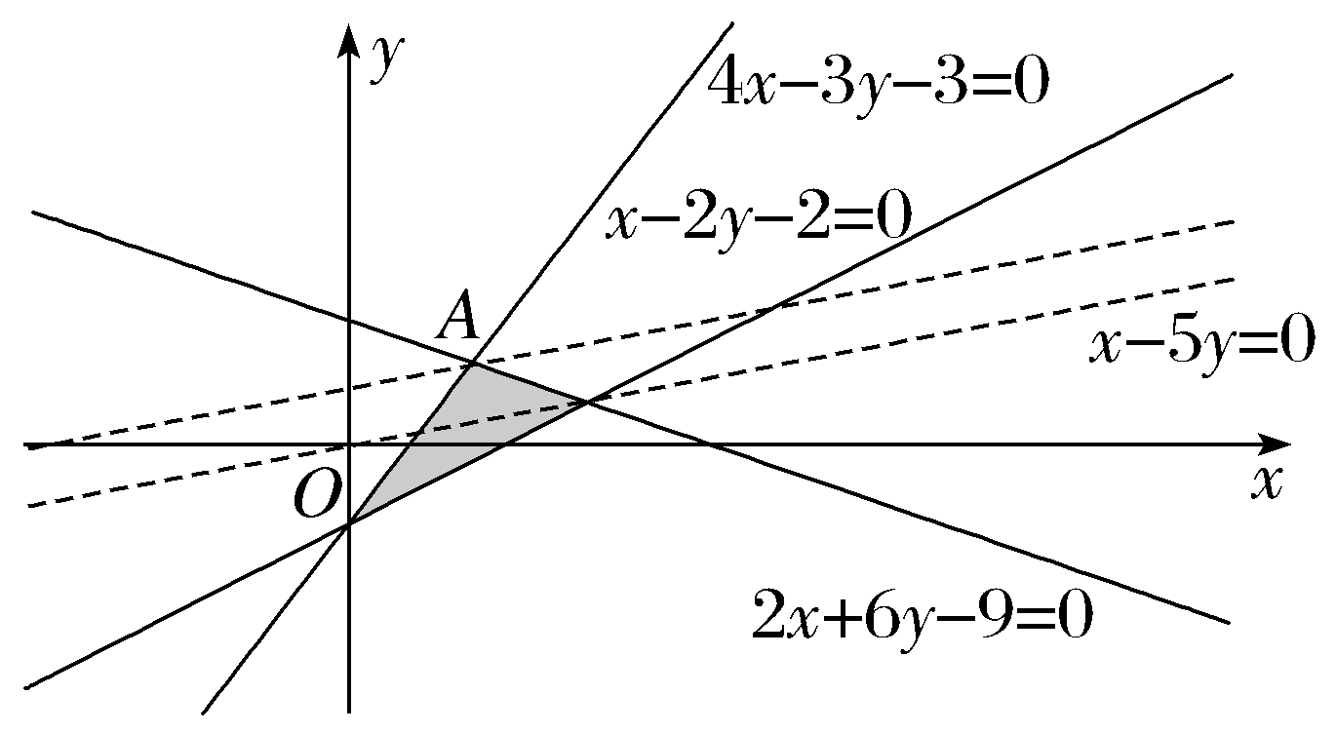
4.（2024·全国甲卷理4题）记S_{n}为等差数列{a_{n}}的前n项和.已知S₅＝S₁₀，a₅＝1，则a₁＝（ ）
A.$\frac{7}{2}$ B.$\frac{7}{3}$
C.－$\frac{1}{3}$ D.－$\frac{7}{11}$
解析：B 由S₅＝S₁₀，得$\frac{5\text{（}a_{1}＋a_{5}\text{）}}{2}$＝$\frac{10\text{（}a_{1}＋a_{10}\text{）}}{2}$，所以5a₃＝5（a₃＋a₈），所以a₈＝0，公差d＝$\frac{a_{8}－a_{5}}{8－5}$＝－$\frac{1}{3}$，所以a₁＝a₅－4d＝1－4×（－$\frac{1}{3}$）＝$\frac{7}{3}$，故选B.
5.（2024·全国甲卷理5题）已知双曲线的两个焦点分别为（0，4），（0，－4），点（－6，4）在该双曲线上，则该双曲线的离心率为（ ）
A.4 B.3
C.2 D.$\sqrt{2}$
解析：C 法一（方程组法） 根据焦点坐标可知c＝4，根据焦点在y轴上，可设双曲线的方程为$\frac{y^{2}}{a^{2}}$－$\frac{x^{2}}{b^{2}}$＝1（a＞0，b＞0），则$\left\{\begin{matrix}\frac{16}{a^{2}}－\frac{36}{b^{2}}=1\text{，} \\ a^{2}＋b^{2}=16\text{，}\end{matrix}\right.$得$\left\{\begin{matrix}a=2\text{，} \\ b=2\sqrt{3}\text{，}\end{matrix}\right.$所以离心率e＝$\frac{c}{a}$＝2.
法二（定义法） 根据双曲线的定义，得2a＝｜$\sqrt{(-6－0{\text{）}}^{2}＋\text{（}4－4{\text{）}}^{2}}$－$\sqrt{(-6－0{\text{）}}^{2}＋\text{（}4+4{\text{）}}^{2}}$｜＝｜6－10｜＝4，所以a＝2，根据焦点坐标可知c＝4，所以离心率e＝$\frac{c}{a}$＝$\frac{4}{2}$＝2.
6.（2024·全国甲卷理6题）设函数f（x）＝$\frac{e^{x}+2sinx}{1+x^{2}}$，则曲线y＝f（x）在点（0，1）处的切线与两坐标轴所围成的三角形的面积为（ ）
A.$\frac{1}{6}$ B.$\frac{1}{3}$
C.$\frac{1}{2}$ D.$\frac{2}{3}$
解析：A f'（x）＝$\frac{\text{（}e^{x}+2cosx\text{)(}1+x^{2})-(e^{x}+2sinx\text{）}\text{·}2x}{\text{（}1+x^{2}{\text{）}}^{2}}$，所以f'（0）＝3，所以曲线y＝f（x）在点（0，1）处的切线方程为y－1＝3（x－0），即3x－y＋1＝0，切线与两坐标轴的交点分别为（0，1），（－$\frac{1}{3}$，0），所以切线与两坐标轴所围成的三角形的面积为$\frac{1}{2}$×1×$\frac{1}{3}$＝$\frac{1}{6}$，故选A.
7.（2024·全国甲卷理7题）函数y＝－x²＋（e^{x}－e^{－x}）sin x在区间[－2.8，2.8]的图象大致为（ ）
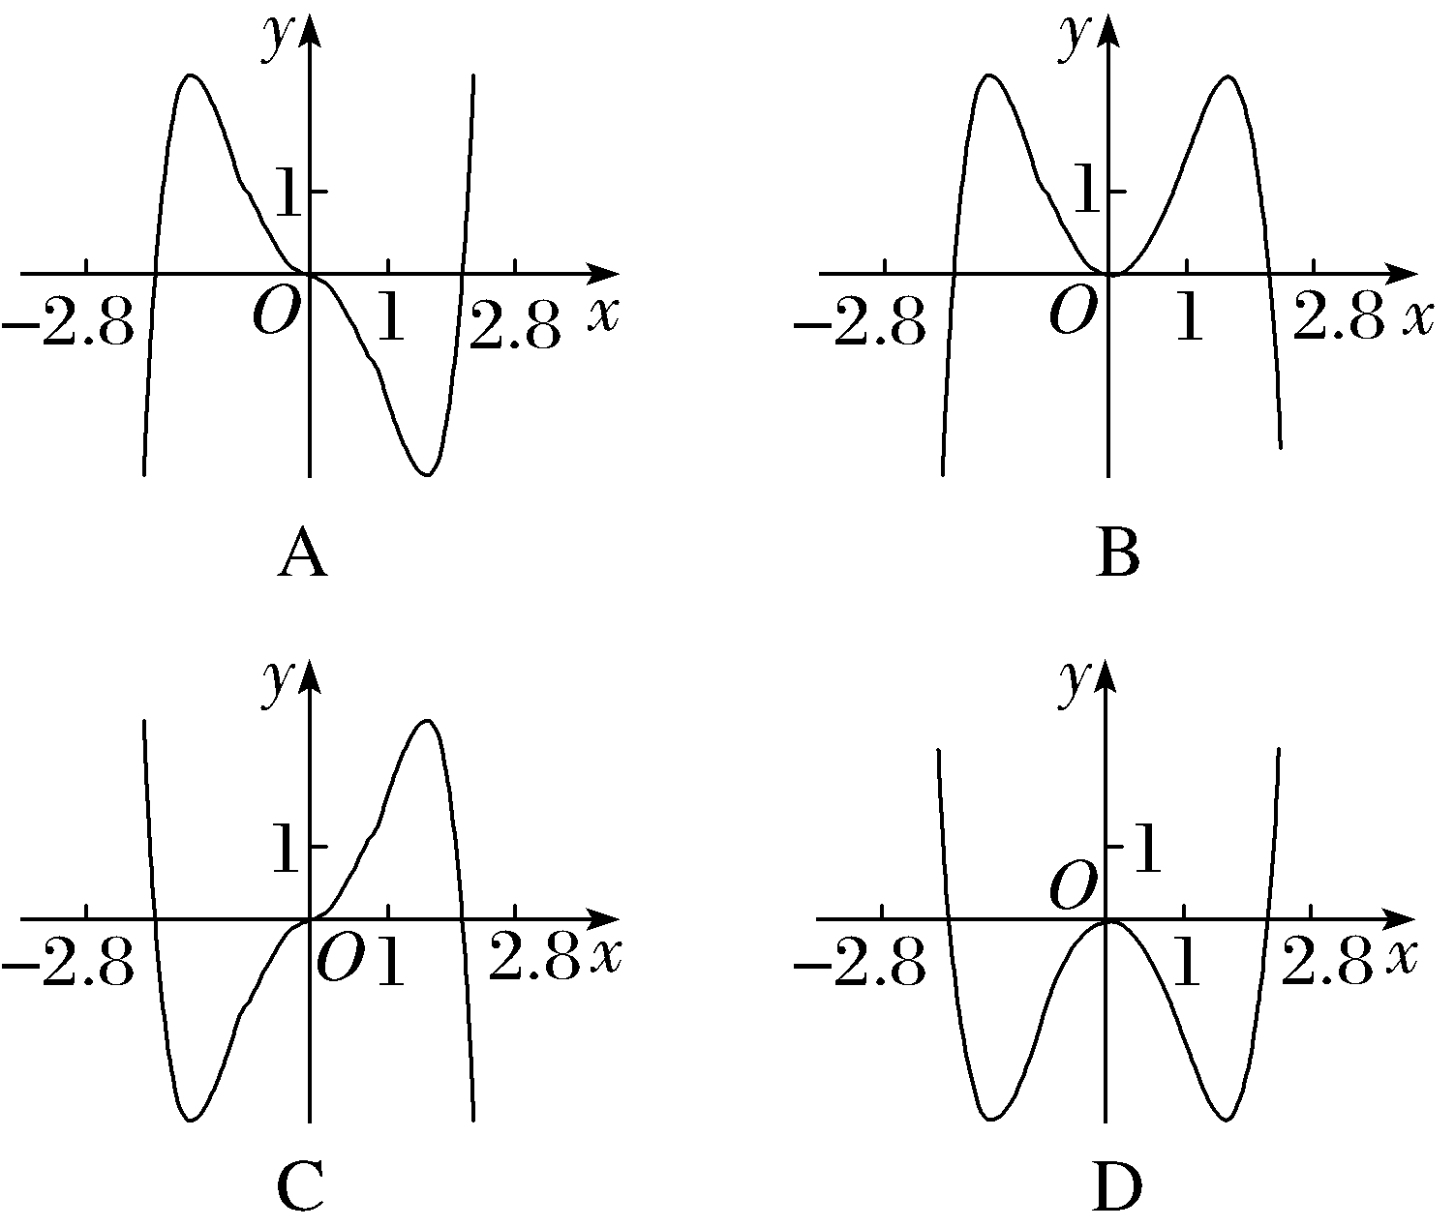
解析：B 由题知函数y＝f（x）的定义域为R，关于原点对称，f（－x）＝－（－x）²＋（e^{－x}－e^{x}）sin（－x）＝－x²＋（e^{x}－e^{－x}）sin x＝f（x），所以函数f（x）为偶函数，函数图象关于y轴对称，排除A、C；f（1）＝－1＋（e－$\frac{1}{e}$）sin 1＞－1＋（e－$\frac{1}{e}$）sin$\frac{π}{6}$＝－1＋$\frac{e}{2}$－$\frac{1}{2e}$＞0，排除D.故选B.
8.（2024·全国甲卷理8题）已知$\frac{cosα}{cosα－sinα}$＝$\sqrt{3}$，则tan（α＋$\frac{π}{4}$）＝（ ）
A.2$\sqrt{3}$＋1 B.2$\sqrt{3}$－1
C.$\frac{\sqrt{3}}{2}$ D.1－$\sqrt{3}$
解析：B 根据题意有$\frac{cosα－sinα}{cosα}$＝$\frac{\sqrt{3}}{3}$，即1－tan α＝$\frac{\sqrt{3}}{3}$，所以tan α＝1－$\frac{\sqrt{3}}{3}$，所以tan（α＋$\frac{π}{4}$）＝$\frac{tanα+1}{1－tanα}$＝$\frac{2－\frac{\sqrt{3}}{3}}{\frac{\sqrt{3}}{3}}$＝2$\sqrt{3}$－1，故选B.
9.（2024·全国甲卷理9题）设向量a＝（x＋1，x），b＝（x，2），则（ ）
A.x＝－3是a⊥b的必要条件
B.x＝1＋$\sqrt{3}$是a∥b的必要条件
C.x＝0是a⊥b的充分条件
D.x＝－1＋$\sqrt{3}$是a∥b的充分条件
解析：C a⊥b⇔x²＋x＋2x＝0⇔x＝0或x＝－3，所以x＝－3是a⊥b的充分条件，x＝0是a⊥b的充分条件，故A错误，C正确.a∥b⇔2x＋2＝x²⇔x²－2x－2＝0⇔x＝1±$\sqrt{3}$，故B、D错误.
10.（2024·全国甲卷理10题）设α，β为两个平面，m，n为两条直线，且α∩β＝m.下述四个命题：
①若m∥n，则n∥α或n∥β
②若m⊥n，则n⊥α或n⊥β
③若n∥α且n∥β，则m∥n
④若n与α，β所成的角相等，则m⊥n
其中所有真命题的编号是（ ）
A.①③ B.②④
C.①②③ D.①③④
解析：A α∩β＝m，则m⊂α，m⊂β，对于①，若m∥n，则n∥α或n∥β，①正确；对于②，若m⊥n，则可能n∥α或n与α相交，②错误；对于③，若n∥α且n∥β，则n∥m，③正确；对于④，n与m所成角可以为［0，$\frac{π}{2}$］内的任意角，④错误，故选A.
11.（2024·全国甲卷理11题）在△ABC中，内角A，B，C所对的边分别为a，b，c，已知B＝60°，b²＝$\frac{9}{4}$ac，则sin A＋sin C＝（ ）
A.$\frac{3}{2}$ B.$\sqrt{2}$
C.$\frac{\sqrt{7}}{2}$ D.$\frac{\sqrt{3}}{2}$
解析：C 由正弦定理得$\frac{9}{4}$sin Asin C＝sin²B，因为B＝60°，所以sin Asin C＝$\frac{4}{9}$sin²B＝$\frac{1}{3}$.由余弦定理得b²＝a²＋c²－2ac·cos B＝a²＋c²－ac＝$\frac{9}{4}$ac，所以a²＋c²＝$\frac{13}{4}$ac，所以sin²A＋sin²C＝$\frac{13}{4}$sin Asin C，所以（sin A＋sin C）²＝sin²A＋sin²C＋2sin Asin C＝$\frac{21}{4}$sin Asin C＝$\frac{7}{4}$，又sin A＞0，sin C＞0，所以sin A＋sin C＝$\frac{\sqrt{7}}{2}$.
12.（2024·全国甲卷理12题）已知b是a，c的等差中项，直线ax＋by＋c＝0与圆x²＋y²＋4y－1＝0交于A，B两点，则｜AB｜的最小值为（ ）
A.1 B.2
C.4 D.2$\sqrt{5}$
解析：C 根据题意有2b＝a＋c，即a－2b＋c＝0，所以直线ax＋by＋c＝0过点M（1，－2）.设圆x²＋y²＋4y－1＝0的圆心为C，连接CM，则AB⊥CM时，｜AB｜最小，将圆的方程化为x²＋（y＋2）²＝5，则C（0，－2），所以｜MC｜＝1，所以｜AB｜的最小值为2$\sqrt{5-|MC{\text{｜}}^{2}}$＝4，故选C.
二、填空题（本题共4小题，每小题5分，共20分）
13.（2024·全国甲卷理13题）（$\frac{1}{3}$＋x）¹⁰的展开式中，各项系数中的最大值为 .
答案：5
解析：（$\frac{1}{3}$＋x）¹⁰的展开式的通项公式为T_{r＋1}＝$C_{10}^{r}$（$\frac{1}{3}$）^{10－r}x^{r}，则各项的系数分别为$C_{10}^{0}$（$\frac{1}{3}$）¹⁰，$C_{10}^{1}$（$\frac{1}{3}$）⁹，$C_{10}^{2}$（$\frac{1}{3}$）⁸，$C_{10}^{3}$（$\frac{1}{3}$）⁷，$C_{10}^{4}$（$\frac{1}{3}$）⁶，$C_{10}^{5}$（$\frac{1}{3}$）⁵，$C_{10}^{6}$（$\frac{1}{3}$）⁴，$C_{10}^{7}$（$\frac{1}{3}$）³，$C_{10}^{8}$（$\frac{1}{3}$）²，$C_{10}^{9}$（$\frac{1}{3}$）¹，$C_{10}^{10}$（$\frac{1}{3}$）⁰，观察发现二项式系数先增大后减小，且前后对称，指数式递增，分别计算$C_{10}^{5}$（$\frac{1}{3}$）⁵，$C_{10}^{6}$（$\frac{1}{3}$）⁴，$C_{10}^{7}$（$\frac{1}{3}$）³，$C_{10}^{8}$（$\frac{1}{3}$）²，$C_{10}^{9}$（$\frac{1}{3}$）¹，$C_{10}^{10}$（$\frac{1}{3}$）⁰，比较可得，$C_{10}^{8}$（$\frac{1}{3}$）²＝5最大.
14.（2024·全国甲卷理14题）已知圆台甲、乙的上底面半径均为r₁，下底面半径均为r₂，圆台甲、乙的母线长分别为2（r₂－r₁），3（r₂－r₁），则圆台甲与乙的体积之比为 .
答案：$\frac{\sqrt{6}}{4}$
解析：两圆台的上、下底面积对应相等，则两圆台的体积之比为高之比，根据母线与半径的关系可得甲与乙的体积之比为$\frac{\sqrt{4\text{（}r_{2}－r_{1}{\text{）}}^{2}-(r_{2}－r_{1}{\text{）}}^{2}}}{\sqrt{9\text{（}r_{2}－r_{1}{\text{）}}^{2}-(r_{2}－r_{1}{\text{）}}^{2}}}$＝$\frac{\sqrt{3}}{\sqrt{8}}$＝$\frac{\sqrt{6}}{4}$.
15.（2024·全国甲卷理15题）已知a＞1且$\frac{1}{log_{8}a}$－$\frac{1}{log_{a}4}$＝－$\frac{5}{2}$，则a＝ .
答案：64
解析：根据题意有$\frac{1}{\frac{1}{3}log_{2}a}$－$\frac{1}{2log_{a}2}$＝－$\frac{5}{2}$，即3log_{a}2－$\frac{1}{2log_{a}2}$＝－$\frac{5}{2}$，设t＝log_{a}2（a＞1），则t＞0，故3t－$\frac{1}{2t}$＝－$\frac{5}{2}$，得t＝$\frac{1}{6}$（t＝－1舍去），所以log_{a}2＝$\frac{1}{6}$，所以$a^{\frac{1}{6}}$＝2，所以a＝64.
16.（2024·全国甲卷理16题）有6个相同的球，分别标有数字1，2，3，4，5，6，从中无放回地随机取3次，每次取1个球.设m为前两次取出的球上数字的平均值，n为取出的三个球上数字的平均值，则m与n之差的绝对值不大于$\frac{1}{2}$的概率为 .
答案：$\frac{7}{15}$
解析：设3次取出的球上的数字依次为a，b，c，则无放回地随机取3次球的取法有$A_{6}^{3}$＝120（种），则｜m－n｜＝｜$\frac{a＋b}{2}$－$\frac{a＋b＋c}{3}$｜＝｜$\frac{a＋b－2c}{6}$｜≤$\frac{1}{2}$，可得｜a＋b－2c｜≤3.当c＝1时，a，b需要满足“5≤a＋b≤5”，所有可能情况为（2，3），（3，2），共2种.当c＝2时，a，b需要满足“4≤a＋b≤7”，所有可能情况为（1，3），（1，4），（1，5），（1，6），（3，1），（4，1），（5，1），（6，1），（3，4），（4，3），共10种.当c＝3时，a，b需要满足“3≤a＋b≤9”，所有可能情况为（1，2），（2，1），（1，4），（4，1），（1，5），（5，1），（1，6），（6，1），（2，4），（4，2），（2，5），（5，2），（2，6），（6，2），（4，5），（5，4），共16种.当c＝4时，a，b需要满足“5≤a＋b≤11”，所有可能情况为（1，5），（5，1），（1，6），（6，1），（2，3），（3，2），（2，5），（5，2），（2，6），（6，2），（3，5），（5，3），（3，6），（6，3），（6，5），（5，6），共16种.当c＝5时，a，b需要满足“7≤a＋b≤13”，所有可能情况为（1，6），（6，1），（2，6），（6，2），（3，4），（4，3），（3，6），（6，3），（4，6），（6，4），共10种.当c＝6时，a，b需要满足“9≤a＋b≤15”，所有可能情况为（4，5），（5，4），共2种.故共有2＋10＋16＋16＋10＋2＝56（种）可能情况，所以所求概率P＝$\frac{56}{120}$＝$\frac{7}{15}$.
三、解答题（共70分.解答应写出文字说明、证明过程或演算步骤.第17～21题为必考题，每个试题考生都必须作答.第22、23题为选考题，考生根据要求作答）
（一）必考题：共60分.
17.（2024·全国甲卷理17题）某工厂进行生产线智能化升级改造.升级改造后，从该工厂甲、乙两个车间的产品中随机抽取150件进行检验，数据如下：
 | 优级品 | 合格品 | 不合格品 | 总计
甲车间 | 26 | 24 | 0 | 50
乙车间 | 70 | 28 | 2 | 100
总计 | 96 | 52 | 2 | 150
（1）填写如下列联表：
 | 优级品 | 非优级品
甲车间
乙车间
能否有95％的把握认为甲、乙两车间产品的优级品率存在差异？能否有99％的把握认为甲、乙两车间产品的优级品率存在差异？
（2）已知升级改造前该工厂产品的优级品率p＝0.5.设$\overline{p}$为升级改造后抽取的n件产品的优级品率，如果$\overline{p}$＞p＋1.65$\sqrt{\frac{p\text{（}1－p\text{）}}{n}}$，则认为该工厂产品的优级品率提高了.根据抽取的150件产品的数据，能否认为生产线智能化升级改造后，该工厂产品的优级品率提高了？（$\sqrt{150}$≈12.247）
附：K²＝$\frac{n\text{（}ad－bc{\text{）}}^{2}}{\text{（}a＋b\text{)(}c＋d\text{)(}a＋c\text{)(}b＋d\text{）}}$，
P（K²≥k） | 0.050 | 0.010 | 0.001
k | 3.841 | 6.635 | 10.828
.
解：（1）填写如下列联表：
 | 优级品 | 非优级品
甲车间 | 26 | 24
乙车间 | 70 | 30
则完整的2×2列联表如下：
 | 优级品 | 非优级品 | 总计
甲车间 | 26 | 24 | 50
乙车间 | 70 | 30 | 100
总计 | 96 | 54 | 150
K²＝$\frac{150×\text{（}26×30－70×24{\text{）}}^{2}}{96×54×50×100}$＝4.687 5.
因为K²＝4.687 5＞3.841，所以有95％的把握认为甲、乙两车间产品的优级品率存在差异；
因为K²＝4.687 5＜6.635，所以没有99％的把握认为甲、乙两车间产品的优级品率存在差异.
（2）由题意可知$\overline{p}$＝$\frac{96}{150}$＝0.64，
又p＋1.65$\sqrt{\frac{p\text{（}1－p\text{）}}{n}}$＝0.5＋1.65×$\sqrt{\frac{0\text{.}5×\text{（}1－0\text{.}5\text{）}}{150}}$≈0.5＋1.65×$\frac{0\text{.}5}{12\text{.}247}$≈0.57，
所以$\overline{p}$＞p＋1.65$\sqrt{\frac{p\text{（}1－p\text{）}}{n}}$，
所以能认为生产线智能化升级改造后，该工厂产品的优级品率提高了.
18.（2024·全国甲卷理18题）记S_{n}为数列{a_{n}}的前n项和，已知4S_{n}＝3a_{n}＋4.
（1）求{a_{n}}的通项公式；
（2）设b_{n}＝（－1）^{n－1}na_{n}，求数列{b_{n}}的前n项和T_{n}.
解：（1）因为4S_{n}＝3a_{n}＋4， ①
所以当n≥2时，4S_{n－1}＝3a_{n－1}＋4， ②
则当n≥2时，①－②得4a_{n}＝3a_{n}－3a_{n－1}，即a_{n}＝－3a_{n－1}.
当n＝1时，由4S_{n}＝3a_{n}＋4得4a₁＝3a₁＋4，所以a₁＝4≠0，
所以数列{a_{n}}是以4为首项，－3为公比的等比数列，
所以a_{n}＝4×（－3）^{n－1}.
（2）法一（错位相减法） 因为b_{n}＝（－1）^{n－1}na_{n}＝（－1）^{n－1}n×4×（－3）^{n－1}＝4n·3^{n－1}，
所以T_{n}＝4×3⁰＋8×3¹＋12×3²＋…＋4n·3^{n－1}，
所以3T_{n}＝4×3¹＋8×3²＋12×3³＋…＋4n·3^{n}，
两式相减得－2T_{n}＝4＋4（3¹＋3²＋…＋3^{n－1}）－4n·3^{n}＝4＋4×$\frac{3\text{（}1－3^{n－1}\text{）}}{1－3}$－4n·3^{n}＝－2＋（2－4n）·3^{n}，
所以T_{n}＝1＋（2n－1）·3^{n}.
法二（裂项相消法） b_{n}＝（－1）^{n－1}na_{n}＝（－1）^{n－1}n×4×（－3）^{n－1}＝4n·3^{n－1}，
令b_{n}＝（kn＋b）·3^{n}－[k（n－1）＋b]·3^{n－1}，
则b_{n}＝（kn＋b）·3^{n}－[k（n－1）＋b]·3^{n－1}＝3^{n－1}[3kn＋3b－k（n－1）－b]＝（2kn＋2b＋k）·3^{n－1}，
所以$\left\{\begin{matrix}2k=4\text{，} \\ 2b＋k=0\text{，}\end{matrix}\right.$解得$\left\{\begin{matrix}k=2\text{，} \\ b＝－1\text{，}\end{matrix}\right.$
即b_{n}＝（2n－1）·3^{n}－[2（n－1）－1]·3^{n－1}＝（2n－1）·3^{n}－（2n－3）·3^{n－1}，
所以T_{n}＝b₁＋b₂＋b₃＋…＋b_{n}＝1×3¹－（－1）×3⁰＋3×3²－1×3¹＋5×3³－3×3²＋…＋（2n－1）·3^{n}－（2n－3）·3^{n－1}＝（2n－1）·3^{n}－（－1）×3⁰＝（2n－1）·3^{n}＋1.
19.（2024·全国甲卷理19题）如图，在以A，B，C，D，E，F为顶点的五面体中，四边形ABCD与四边形ADEF均为等腰梯形，EF∥AD，BC∥AD，AD＝4，AB＝BC＝EF＝2，ED＝$\sqrt{10}$，FB＝2$\sqrt{3}$，M为AD的中点.
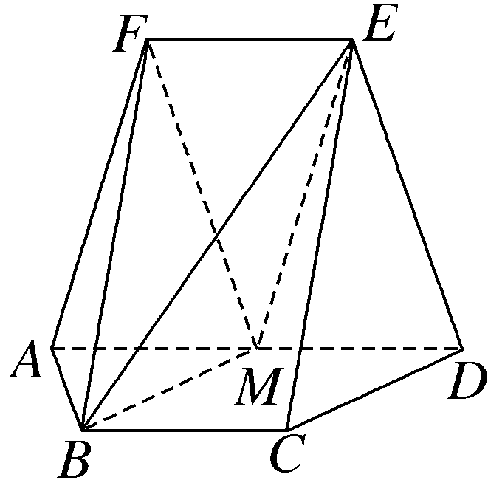
（1）证明：BM∥平面CDE；
（2）求二面角F-BM-E的正弦值.
解：（1）证明：法一（利用线面平行判定定理） 因为M为AD的中点，BC∥AD，且AD＝4，BC＝2，
所以BC∥MD，且BC＝MD，
所以四边形BCDM为平行四边形.
所以BM∥CD，
又CD⊂平面CDE，BM⊄平面CDE，所以BM∥平面CDE.
法二（利用面面平行的性质） 因为EF∥AD，BC∥AD，所以EF∥BC，
又EF＝BC＝2，所以四边形BCEF为平行四边形.
所以BF∥CE，又CE⊂平面CDE，BF⊄平面CDE，
所以BF∥平面CDE.
因为M为AD的中点，且AD＝4，所以EF∥MD，且EF＝MD，所以四边形MDEF为平行四边形.
所以FM∥ED，又ED⊂平面CDE，FM⊄平面CDE，所以FM∥平面CDE.
因为BF，FM⊂平面BMF，BF∩FM＝F，
所以平面BMF∥平面CDE.
又BM⊂平面BMF，所以BM∥平面CDE.
（2）取AM的中点O，连接BO，FO.
由（1）法一可知，BM＝CD＝AB＝2，因为AM＝2，所以BO⊥AD，且BO＝$\sqrt{3}$.
由（1）法二知四边形MDEF为平行四边形，所以FM＝ED＝$\sqrt{10}$，
又AF＝$\sqrt{10}$，所以FO⊥AM，
又OA＝OM＝1，所以FO＝$\sqrt{FA^{2}－OA^{2}}$＝3，
又FB＝2$\sqrt{3}$，所以BO²＋FO²＝FB²，
所以FO⊥OB，即OB，OD，OF两两垂直.
分别以OB，OD，OF所在直线为x，y，z轴建立如图所示的空间直角坐标系，
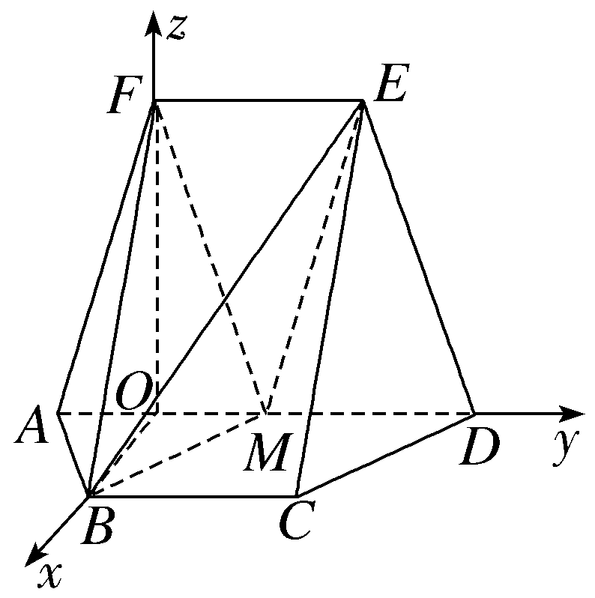
则F（0，0，3），B（$\sqrt{3}$，0，0），M（0，1，0），E（0，2，3），则$\vec{MB}$＝（$\sqrt{3}$，－1，0），$\vec{MF}$＝（0，－1，3），$\vec{ME}$＝（0，1，3）.
设平面FBM的法向量为n₁＝（x₁，y₁，z₁），
则$\left\{\begin{matrix}n_{1}\text{·}\vec{MB}=0\text{，} \\ n_{1}\text{·}\vec{MF}=0\text{，}\end{matrix}\right.$即$\left\{\begin{matrix}\sqrt{3}x_{1}－y_{1}=0\text{，} \\ －y_{1}+3z_{1}=0\text{，}\end{matrix}\right.$
令y₁＝3，所以x₁＝$\sqrt{3}$，z₁＝1，
所以n₁＝（$\sqrt{3}$，3，1）.
设平面EBM的法向量为n₂＝（x₂，y₂，z₂），
则$\left\{\begin{matrix}n_{2}\text{·}\vec{MB}=0\text{，} \\ n_{2}\text{·}\vec{ME}=0\text{，}\end{matrix}\right.$即$\left\{\begin{matrix}\sqrt{3}x_{2}－y_{2}=0\text{，} \\ y_{2}+3z_{2}=0\text{，}\end{matrix}\right.$
令y₂＝3，所以x₂＝$\sqrt{3}$，z₂＝－1，
所以n₂＝（$\sqrt{3}$，3，－1）.
设二面角F-BM-E的平面角为θ，
所以｜cos θ｜＝｜cos＜n₁，n₂＞｜＝$\frac{\text{｜}n_{1}\text{·}n_{2}\text{｜}}{\text{｜}n_{1}\text{||}n_{2}\text{｜}}$＝$\frac{11}{13}$，
因为θ∈[0，π]，
所以sin θ＞0，即sin θ＝$\sqrt{1－cos^{2}θ}$＝$\frac{4\sqrt{3}}{13}$，
所以二面角F-BM-E的正弦值为$\frac{4\sqrt{3}}{13}$.
20.（2024·全国甲卷理20题）设椭圆C：$\frac{x^{2}}{a^{2}}$＋$\frac{y^{2}}{b^{2}}$＝1（a＞b＞0）的右焦点为F，点M（1，$\frac{3}{2}$）在C上，且MF⊥x轴.
（1）求C的方程；
（2）过点P（4，0）的直线交C于A，B两点，N为线段FP的中点，直线NB交直线MF于点Q，证明：AQ⊥y轴.
解：（1）法一（直接法） 由题意知$\left\{\begin{matrix}\frac{1}{a^{2}}＋\frac{9}{4b^{2}}=1\text{，} \\ c=1\text{，} \\ a^{2}＝b^{2}＋c^{2}\text{，}\end{matrix}\right.$
得$\left\{\begin{matrix}a=2\text{，} \\ b＝\sqrt{3}\text{，} \\ c=1\text{，}\end{matrix}\right.$
所以椭圆C的方程为$\frac{x^{2}}{4}$＋$\frac{y^{2}}{3}$＝1.
法二 由题意知$\left\{\begin{matrix}\text{｜}MF\text{｜}＝\frac{b^{2}}{a}＝\frac{3}{2}\text{，} \\ c=1\text{，} \\ a^{2}＝b^{2}＋c^{2}\text{，}\end{matrix}\right.$得$\left\{\begin{matrix}a=2\text{，} \\ b＝\sqrt{3}\text{，} \\ c=1\text{，}\end{matrix}\right.$
所以椭圆C的方程为$\frac{x^{2}}{4}$＋$\frac{y^{2}}{3}$＝1.
法三（巧用椭圆的定义） 设F'为C的左焦点，连接MF'，则｜MF｜＝$\frac{3}{2}$，｜FF'｜＝2，
在Rt△MFF'中，｜MF'｜＝$\sqrt{\text{｜}MF{\text{｜}}^{2}＋\text{｜}FF\text{'}{\text{｜}}^{2}}$＝$\sqrt{\text{（}\frac{3}{2}{\text{）}}^{2}＋2^{2}}$＝$\frac{5}{2}$，
由椭圆的定义知2a＝｜MF'｜＋｜MF｜＝4，
2c＝｜FF'｜＝2，
所以a＝2，c＝1，
又a²＝b²＋c²，所以b＝$\sqrt{3}$，
所以椭圆C的方程为$\frac{x^{2}}{4}$＋$\frac{y^{2}}{3}$＝1.
（2）证明：分析知直线AB的斜率存在.
易知当直线AB的斜率为0时，AQ⊥y轴.
当直线AB的斜率不为0时，设直线AB：x＝ty＋4（t≠0），A（x₁，y₁），B（x₂，y₂），Q（1，n），
联立方程得$\left\{\begin{matrix}x＝ty+4\text{，} \\ \frac{x^{2}}{4}＋\frac{y^{2}}{3}=1\text{，}\end{matrix}\right.$
消去x得（3t²＋4）y²＋24ty＋36＝0，Δ＞0，
则y₁＋y₂＝$\frac{－24t}{3t^{2}+4}$，y₁y₂＝$\frac{36}{3t^{2}+4}$.
因为N为线段FP的中点，F（1，0），所以N（$\frac{5}{2}$，0）.
由N，Q，B三点共线，得k_{BN}＝k_{NQ}，即$\frac{y_{2}}{x_{2}－\frac{5}{2}}$＝$\frac{n}{1－\frac{5}{2}}$，得－$\frac{3}{2}$y₂＝n（x₂－$\frac{5}{2}$），得n＝$\frac{－3y_{2}}{2x_{2}－5}$，
所以n－y₁＝$\frac{－3y_{2}}{2x_{2}－5}$－y₁＝$\frac{－3y_{2}}{2\text{（}ty_{2}+4)-5}$－y₁＝$\frac{－2ty_{1}y_{2}－3\text{（}y_{1}＋y_{2}\text{）}}{2ty_{2}+3}$＝$\frac{\frac{－2t×36}{3t^{2}+4}＋\frac{3×24t}{3t^{2}+4}}{2ty_{2}+3}$＝0，
所以n＝y₁，所以AQ⊥y轴.
21.（2024·全国甲卷理21题）已知函数f（x）＝（1－ax）ln（1＋x）－x.
（1）若a＝－2，求f（x）的极值；
（2）当x≥0时，f（x）≥0，求a的取值范围.
解：（1）当a＝－2时，f（x）＝（1＋2x）ln（1＋x）－x，x∈（－1，＋∞），
f'（x）＝2ln（1＋x）＋$\frac{1+2x}{1+x}$－1＝2ln（1＋x）－$\frac{1}{1+x}$＋1.
易知f'（x）在（－1，＋∞）上是增函数，且f'（0）＝0，
所以当x∈（－1，0）时，f'（x）＜0，当x∈（0，＋∞）时，f'（x）＞0，
所以f（x）在（－1，0）上单调递减，在（0，＋∞）上单调递增，
所以当x＝0时，f（x）取得极小值，为f（0）＝0，f（x）无极大值.
（2）f（x）＝（1－ax）ln（1＋x）－x，x∈（－1，＋∞），
则f'（x）＝－aln（1＋x）－$\frac{\text{（}a+1\text{）}x}{1+x}$，
设g（x）＝－aln（1＋x）－$\frac{\text{（}a+1\text{）}x}{1+x}$，
则g'（x）＝－$\frac{a}{1+x}$－$\frac{a+1}{\text{（}1+x{\text{）}}^{2}}$.
因为当x≥0时，f（x）≥0，且f（0）＝0，f'（0）＝0，
所以g'（0）＝－2a－1≥0，得a≤－$\frac{1}{2}$，
故a≤－$\frac{1}{2}$是原不等式成立的一个必要条件.
下面证明其充分性：
当a≤－$\frac{1}{2}$，x≥0时，g'（x）≥$\frac{1}{2\text{（}1+x\text{）}}$－$\frac{1}{2\text{（}1+x{\text{）}}^{2}}$＝$\frac{x}{2\text{（}1+x{\text{）}}^{2}}$≥0，
所以f'（x）在[0，＋∞）上单调递增，且f'（x）≥f'（0）＝0，
所以f（x）在[0，＋∞）上单调递增，且f（x）≥f（0）＝0.
综上，a的取值范围是（－∞，－$\frac{1}{2}$］.
（二）选考题：共10分.请考生在第22、23题中任选一题作答.如果多做，则按所做的第一题计分.
22.（2024·全国甲卷理22题）[选修4－4：坐标系与参数方程]
在直角坐标系xOy中，以坐标原点为极点，x轴正半轴为极轴建立极坐标系，曲线C的极坐标方程为ρ＝ρcos θ＋1.
（1）写出C的直角坐标方程；
（2）设直线l：$\left\{\begin{matrix}x＝t\text{，} \\ y＝t＋a\end{matrix}\right.$（t为参数），若C与l相交于A，B两点，且｜AB｜＝2，求a.
解：（1）因为ρ²＝x²＋y²，x＝ρcos θ，y＝ρsin θ，
所以由ρ＝ρcos θ＋1，
可得$\sqrt{x^{2}＋y^{2}}$＝x＋1，
化简整理得y²＝2x＋1，
所以C的直角坐标方程为y²＝2x＋1.
（2）由直线l的参数方程可得直线l的普通方程为y＝x＋a，
设A（x₁，y₁），B（x₂，y₂），
联立方程得$\left\{\begin{matrix}y＝x＋a\text{，} \\ y^{2}=2x+1\text{，}\end{matrix}\right.$
消去y得x²＋2（a－1）x＋a²－1＝0，则Δ＞0，
由根与系数的关系得x₁＋x₂＝－2（a－1），x₁x₂＝a²－1.
由弦长公式得｜AB｜＝$\sqrt{2}$×$\sqrt{4\text{（}a－1{\text{）}}^{2}－4\text{（}a^{2}－1\text{）}}$＝4$\sqrt{－a+1}$＝2，
解得a＝$\frac{3}{4}$，经检验，a＝$\frac{3}{4}$符合题意，所以a＝$\frac{3}{4}$.
23.（2024·全国甲卷理23题）[选修4－5：不等式选讲]
已知实数a，b满足a＋b≥3.
（1）证明：2a²＋2b²＞a＋b；
（2）证明：｜a－2b²｜＋｜b－2a²｜≥6.
证明：（1）法一（作差法＋基本不等式） ∵（a＋b）²＝a²＋b²＋2ab≥2ab＋2ab＝4ab，当且仅当a＝b时等号成立，
∴（2a²＋2b²）－（a＋b）＝2（a＋b）²－4ab－（a＋b）≥（a＋b）²－（a＋b）＝（a＋b）（a＋b－1），
由a＋b≥3得（a＋b）（a＋b－1）＞0，
∴2a²＋2b²＞a＋b.
法二（不等式的传递性） ∵（2a²＋2b²）－（a＋b）²＝（a－b）²≥0，
∴2a²＋2b²≥（a＋b）²，当且仅当a＝b时等号成立，
∵a＋b≥3，
∴（a＋b）²＞a＋b，∴2a²＋2b²＞a＋b.
（2）｜a－2b²｜＋｜b－2a²｜≥｜a－2b²＋b－2a²｜＝｜a＋b－（2a²＋2b²）｜＝2a²＋2b²－（a＋b）.
由（1）中法一知（2a²＋2b²）－（a＋b）≥（a＋b）·（a＋b－1），
∵a＋b≥3，∴（a＋b）（a＋b－1）≥3×2＝6，
∴｜a－2b²｜＋｜b－2a²｜≥6.

